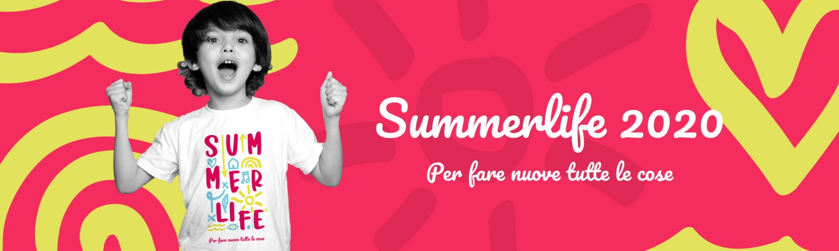
ESTATE 2020
CONDIVISIONE DIOCESANA DI MATERIALI E IDEE
Diocesi di Cremona

Si tratta quest’anno di riprogettare davvero tanto; entrare in un delicato e sfidante lavoro di rete; cercare di rispondere alla domanda educativa al meglio e secondo possibilità, sapendo che per noi quanto è educativo è anche pastorale; condividere con giovani e adulti della comunità le forze, le idee, ed anche le preoccupazioni.
Come annunciato negli incontri di zona, ecco uno strumento sintetico in cui chi vuole può condividere in spirito di comunioni idee, osservazioni, processi.
Chiediamo di compilare liberamente i campi qui sotto riportati e rispedirci via mail a segreteria@focr.it le vostre considerazioni. Il testo è volutamente aperto: non ci sono limiti né minimi né massimi di condivisione. Le vostre schede saranno convertite in pdf e postate sul sito http://www.focr.it/animazione-2/grest/grest-2020/ con il semplice nome della vostra comunità parrocchiale o unità pastorale.
Lo scopo è molto semplice: creare una circolazione di idee e di approcci, sapendo che l’idea dell’uno può aiutare il lavoro degli altri, nell’ottica della comunione ecclesiale.
Grazie!

- Quali passaggi il tuo Oratorio sta compiendo? Quale sequenza ti sembra la migliore?

- Su quali idee-base vi state muovendo nel ripensare i prossimi mesi?

- Quali idee avete messo in campo per riprogettare i prossimi mesi educativi?

- Quali punti di forza, quali elementi ritenete indispensabili (un educatore, il rapporto con il comune, il consiglio pastorale…)?

- Quali elementi di fatica maggiore?

- Come si sta configurando il rapporto con il Comune ed altri Enti territoriali?

